**تفصيل مشروع :**

"جمع وتصنيف الأسماء الحديثة للأطفال" خطوة بخطوة، مع شرح تفصيلي لدور كل أداة حاسوبية (Google Forms، Excel، Access) وكيفية تنفيذ المشروع:

**1. الهدف من المشروع**:

دراسة **الاتجاهات الحديثة في تسمية الأطفال** في منطقة جغرافية محددة (مثل دولة أو مدينة)، بهدف:

- اكتشاف الأسماء الأكثر شيوعًا حاليًا.

- تحليل الأسباب الثقافية أو الدينية أو الاجتماعية وراء اختيار الأسماء.

- مقارنة الأسماء التقليدية بالحديثة (مثل الأسماء المُستوحاة من المشاهير أو الأعمال الفنية).

2. أدوات المشروع وخطوات التنفيذ**:

أ. جمع البيانات باستخدام Google Forms**:

- **الخطوة 1**: تصميم استمارة إلكترونية لجمع البيانات:

- تُصمم استمارة تحتوي على حقول مثل:

- اسم الطفل.

- الجنس (ذكر/أنثى).

- المنطقة الجغرافية (المدينة/القرية).

- المعنى المُراد من الاسم (مثل: "القوة"، "الجمال"، "التدين").

- مصدر الاسم (دين، ثقافة، عائلة، عمل فني...).

- مثال لتصميم الاستمارة:

```

[اسم الطفل]: ______________________

[الجنس]: ⚪ ذكر / ⚪ أنثى

[المنطقة]: ______________________

[المصدر]: ⚪ ديني / ⚪ ثقافي / ⚪ عائلي / ⚪ آخر

[المعنى]: ______________________

- **الخطوة 2**: توزيع الاستمارة:

- مشاركتها عبر وسائل التواصل الاجتماعي أو المدارس أو الجمعيات المحلية.

- جمع عينة متنوعة (مثل: 500 اسم من مناطق مختلفة).

**ب. هيكلة البيانات باستخدام Excel**:

- **الخطوة 1**: نقل البيانات من Google Forms إلى Excel:

- تُنقل البيانات تلقائيًا إلى جدول في Excel عبر خيار "Exporter vers Excel/Export to Excel" في Google Forms.

- **الخطوة 2**: تنظيم البيانات:

- إنشاء جدول يحتوي على الأعمدة التالية:

| الاسم | الجنس | المنطقة | المصدر | المعنى | الأصل (عربي/أجنبي/مركب) |

- **الخطوة 3**: التصنيف:

- استخدام ** Autofilter ** أو **الفرز** لتصنيف الأسماء حسب:

- **الأصل**: عربي (مثل "زيد"، "ليلى")، أجنبي (مثل "ألكس"، "صوفيا")، مركب (مثل "نور الهدى").

- **المنطقة**: مثلاً، أسماء شائعة في الشمال مقارنة بالجنوب.

- **المصدر**: أسماء دينية (مثل "مريم" من القرآن)، أو ثقافية (مثل "سدرة" من الأدب).

#### **ج. إنشاء قاعدة البيانات باستخدام Access**:

- **الخطوة 1**: تصميم الجداول:

- **جدول الأسماء**:

- حقول: `رقم الاسم`، `الاسم`، `الجنس`، `المنطقة`، `المصدر`، `المعنى`.

- **جدول المصادر الثقافية/الدينية**:

- حقول: `كود المصدر`، `اسم المصدر` (مثل: القرآن، التوراة، الأساطير الإغريقية، مسلسل "صراع العروش").

- **جدول المناطق**:

- حقول: `كود المنطقة`، `اسم المنطقة`، `عدد السكان`، `الخصائص الثقافية`.

- **الخطوة 2**: ربط الجداول:

- إنشاء **علاقات** بين الجداول باستخدام المفاتيح الأساسية والأجنبية:

- مثلاً: ربط `المصدر` في جدول الأسماء مع `كود المصدر` في جدول المصادر.

- ربط `المنطقة` في جدول الأسماء مع `كود المنطقة` في جدول المناطق.

- **الخطوة 3**: إجراء استعلامات (Queries):

- مثال لاستعلام: "عرض جميع الأسماء الدينية في منطقة شتوان مع معانيها".

- استخدام **نماذج (Forms)** لإدخال البيانات بسهولة.

- إنشاء **تقارير (Reports)** لعرض النتائج بشكل مرئي (مخططات بيانية).

---

### **3. نتائج متوقعة**:

- اكتشاف أنماط تسمية (مثل: زيادة الأسماء الأجنبية في المدن الكبيرة).

- تحديد الأسماء الأكثر ارتباطًا بثقافات معينة (مثال: أسماء مغربية في المناطق الحدودية/مغنية).

- فهم تأثير العوامل الاجتماعية (مثل: تفضيل الأسماء القصيرة أو المركبة).

### **4. مزايا استخدام الأدوات الحاسوبية**:

- **Google Forms**: يُسهّل جمع البيانات من عيّنة كبيرة بسرعة.

- **Excel**: يُنظم البيانات ويجري تحليلات أولية (مثل حساب نسبة الأسماء الأجنبية).

- **Access**: يربط البيانات بعلاقات معقدة ويُمكّن من استخراج معلومات متعمقة (مثل: "ما هي الأسماء الدينية التي زاد استخدامها في السنوات الأخيرة؟").

### **مثال تطبيقي**:

لو جُمعت بيانات عن 100 اسم في مدينة تلمسان، قد تظهر النتائج:

- 40% أسماء عربية تقليدية (مثل "فاطمة"، "عبدالله").

- 30% أسماء أجنبية (مثل "ليليا"، "ميليسا"، "سماهير"، "سوفيا"، "كاميليا").

- 30% أسماء مركبة (مثل "نور الهدى"، "نور القلوب"، "أم الخير"، "أم كلثوم").

بهذا الشكل، يصبح المشروع جاهزًا لتحليل اتجاهات التسمية بدقة، مع إمكانية توسيعه لدراسة تأثير العولمة أو التغيرات الاجتماعية على الاختيارات اللغوية.

**كيفية استخدام الوسائل الحاسوبية في المشروع :**

1. **Google Forms**

سأشرح كيفية استخدام **Google Forms** في مشروع "جمع الأسماء الحديثة للأطفال" خطوة بخطوة، مع أمثلة توضيحية:

### **الخطوة 1: إنشاء استمارة Google Forms**

1. **الوصول إلى Google Forms**:

- اذهب إلى الدرايف الخاص بك

- اختر جديد ( +Nouveau)

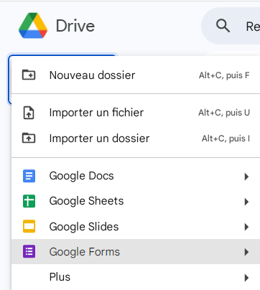

2. **بدء استمارة جديدة**:

- انقر على **"Blank"** (فارغ) لإنشاء استمارة جديدة.

- اختر تصميمًا مناسبًا (مثل "التقليدي" أو "التربوي") أو ابدأ من الصفر.

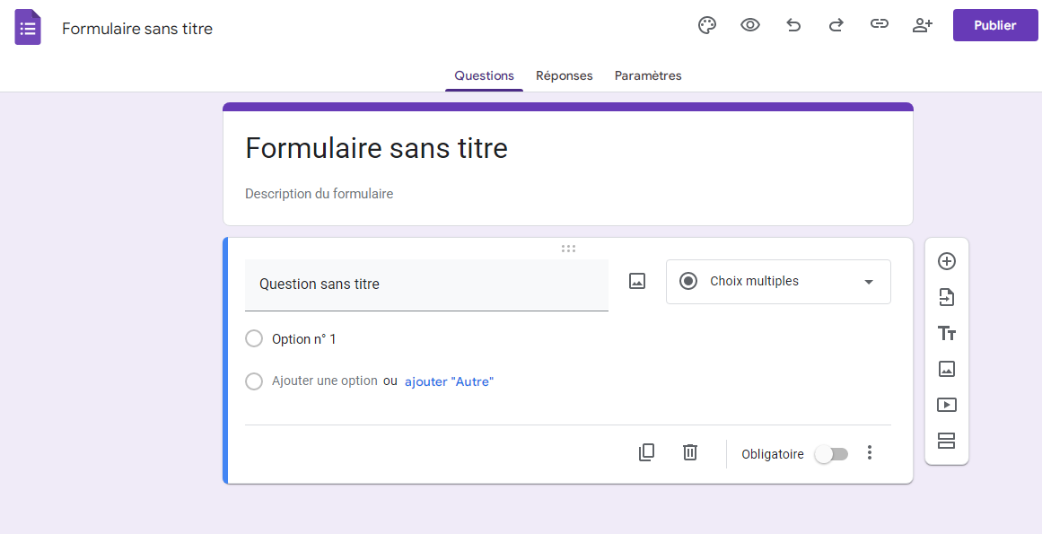

### **الخطوة 2: تصميم هيكل الاستمارة**

#### **أ. إضافة عنوان ووصف الاستمارة**:

- **العنوان**: اكتب عنوانًا واضحًا مثل:

*"مشروع جمع الأسماء الحديثة للأطفال - مشاركتك تساعدنا في دراسة اتجاهات التسمية!"*

- **الوصف**: أضف تفاصيل تشجع المشاركين، مثل:

*"شاركنا بأسماء الأطفال الحديثة في منطقتك وساعدنا في فهم الثقافات والتوجهات الاجتماعية."*

#### **ب. إضافة الأسئلة (الحقول)**:

- **السؤال 1**: **اسم الطفل**

- نوع السؤال: **نص قصير** (Short Answer أو Réponse Courte).

- النص: *"ما هو اسم الطفل؟"*

- اجعل السؤال **مطلوبًا** (Obligatoire/Required) بالنقر على الزر الأزرق.

- **السؤال 2**: **الجنس**

- نوع السؤال: **خيارات متعددة** (Multiple Choice/Choix Multiple).

- النص: *"ما جنس الطفل؟"*

- الخيارات: ⚪ ذكر / ⚪ أنثى.

- اجعل السؤال **مطلوبًا**.

- **السؤال 3**: **المنطقة الجغرافية**

- نوع السؤال: **قائمة منسدلة** (Liste Déroulante/Dropdown).

- النص: *"ما هي المنطقة التي يعيش فيها الطفل؟"*

- الخيارات: اكتب المناطق التي تدرسها في ولاية تلمسان حسب تقسيم إداري معين (مثال: تلمسان، ندرومة، الغزوات، باب العسة، مغنية ...).

- يمكنك إضافة خيار "أخرى" لتمكين المشارك من كتابة منطقة غير مدرجة.

- **السؤال 4**: **المصدر الرئيسي للاسم**

- نوع السؤال: **مربعات اختيار** (Check/Cases à Cocher boxes) لتمكين اختيار أكثر من مصدر.

- النص: *"ما المصدر الرئيسي للاسم؟ (اختر كل ما ينطبق)"*

- الخيارات:

⬜ ديني (مثل القرآن أو الأحاديث)

⬜ ثقافي (مثل الأساطير أو الأدب)

⬜ عائلي (اسم جد أو قريب)

⬜ مشاهير (فنانون، رياضيون...)

⬜ أعمال فنية (أفلام، مسلسلات...)

⬜ أجنبي (اسم غير عربي الأصل)

⬜ آخر: ______ (إضافة خيار نصي).

- **السؤال 5**: **معنى الاسم**

- نوع السؤال: **نص طويل** (Paragraph).

- النص: *"ما المعنى الذي يرمز إليه الاسم؟ (مثال: "القوة"، "الجمال"، "التدين")"*.

### **الخطوة 3: تخصيص مظهر الاستمارة**

1. **إضافة صورة أو شعار**:

- انقر على رمز **الصورة** (في أعلى الاستمارة) لإضافة صورة تعبر عن المشروع (مثل رمز طفل أو كتاب).

- يمكنك اختيار صورة من Google Drive أو تحميل واحدة من جهازك.

2. **تغيير الألوان والخطوط**:

- استخدم زر **التخصيص** (Palette icon) لاختيار ألوان مناسبة (مثل الأزرق الفاتح أو الأخضر لتعطي إحساسًا بالحيوية).

---

### **الخطوة 4: معاينة الاختبارات ونشر الاستمارة**

1. **معاينة الاستمارة**:

- انقر على **"معاينة"** (Eye icon/Aperçu) لرؤية شكل الاستمارة كما سيظهر للمشاركين.

- تأكد من أن جميع الأسئلة واضحة وخالية من الأخطاء.

2. **نشر الاستمارة**:

- انقر على **"إرسال"** (Publier/Send) في الزاوية اليمنى العليا.

- اختر طريقة النشر:

- **مشاركة الرابط**: انسخ الرابط وأرسله عبر WhatsApp، أو الفايبر، أو البريد الإلكتروني، أو وسائل التواصل الاجتماعي.

- **تضمين في موقع ويب**: إذا كان لديك موقع، يمكنك تضمين الاستمارة مباشرة.

- **مشاركة عبر الشبكات الاجتماعية**: انقر على أيقونات مثل Facebook أو Twitter لمشاركتها مباشرة.

---

### **الخطوة 5: تتبع الاستجابات وتصديرها**

1. **عرض الردود في الوقت الفعلي**:

- اذهب إلى قسم **"الردود"** (Responses) في Google Forms.

- سترى إحصائيات تلقائية مثل:

- عدد المشاركين.

- الرسوم البيانية للاستجابات (مثال: نسبة الذكور إلى الإناث).

2. **تصدير البيانات إلى Excel**:

- في قسم **"الردود"**، انقر على **"الورقة"** (Spreadsheet icon/Lien vers SHeets).

- اختر **"إنشاء نسخة"** (Create a copy/Créer une feuille de calcul) لحفظ البيانات في Google Sheets.

- يمكنك بعد ذلك تصدير الملف إلى Excel بالنقر على Fichier **"File" > "Download/Télécharger" > "Microsoft Excel (.xlsx)"**.

---

### **الخطوة 6: نصائح لزيادة معدلات الاستجابة**

- **اجعل الاستمارة قصيرة**: تجنب الأسئلة غير الضرورية.

- **اشرح الغرض من المشروع**: أضف جملة مثل: *"هذه البيانات تُستخدم لأغراض بحثية فقط وستبقى سرية."*

- **استخدم لغة بسيطة**: تجنب المصطلحات الأكاديمية المعقدة.

- **اختبار الاستمارة**: املأها بنفسك أولًا للتأكد من أنها تعمل بشكل صحيح.

باستخدام هذه الخطوات، ستتمكن من جمع بيانات مهيكلة عن الأسماء الحديثة بسهولة، وتصديرها إلى Excel لتحليلها لاحقًا، ثم ربطها بقاعدة بيانات Access فيما بعد.

رابط الاستمارة :

<https://docs.google.com/forms/d/e/1FAIpQLSe9n7YHHcNHSj0jscRo19Z9XfQaojW8iwQtUHmxuIsFuLGZ5Q/viewform?usp=header>